厦大师生材料学院仪器信息管理系统注册流程
- 进入网页链接处输入网址：http://cmlms.xmu.edu.cn/ 显示如下：
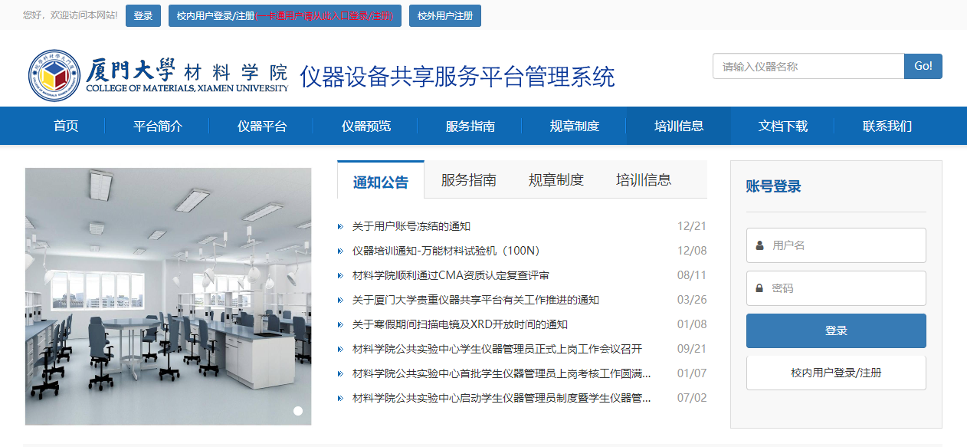
- 点击 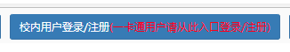 ，进入登录页面。
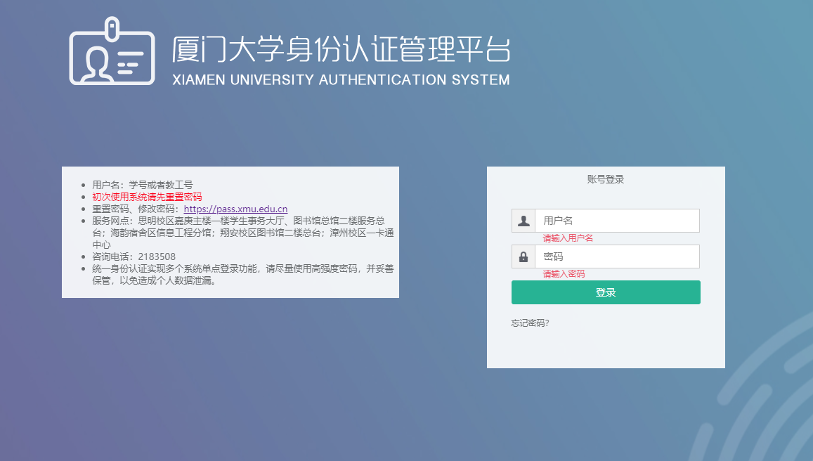
输入学工号和密码，学工号见校园卡，密码同信息门户系统，填写信息，提交完成注册。
3、完善个人信息
厦大师生通过校园一卡通注册后需设置密码。
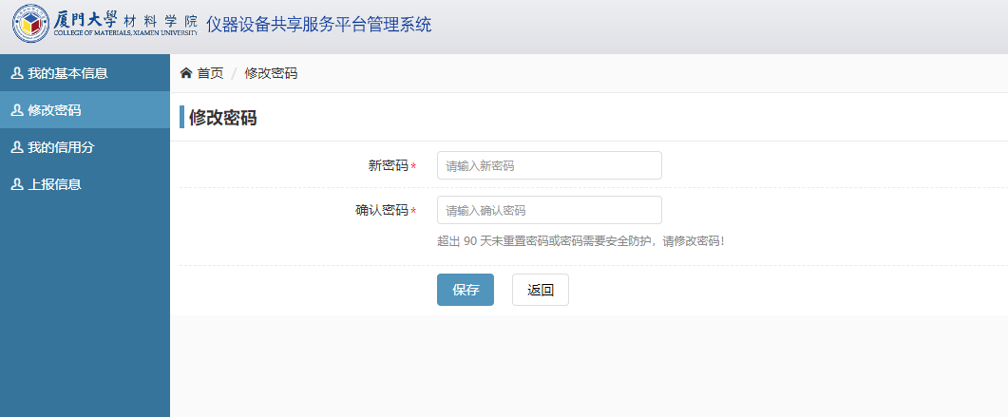

厦大师生通过校园一卡通注册后，系统账户自动关联校园卡，无需再进行关联。如果校园卡丢失补办，则必须从系统首页“校内一卡通用户登录/注册”再次登录以便完成新校园卡的关联。
厦大师生在系统上注册后，系统并不会自动给注册用户生成刷开材料学院门禁的权限。该权限需要系统管理员手动添加。

